焊装夹具设计手册

一概念及名称

1 .基准点及车线的规定
一般情况下汽车坐标系的原点规定为车前轮轴心线的中点。
TL或X――表示车长 以车前轮为原点向车尾方向为正，向车头方向为负。
BL或丫一一表示车宽 以车的对称中心线为原点，面对车的行驶方向，向右为正，向左为负。
WL或Z――表示车高 以车前轮为原点，向上为正，向下为负。见图1 — 1;有时，汽车生产厂家也可
自行规定基准点及坐标系的位置。
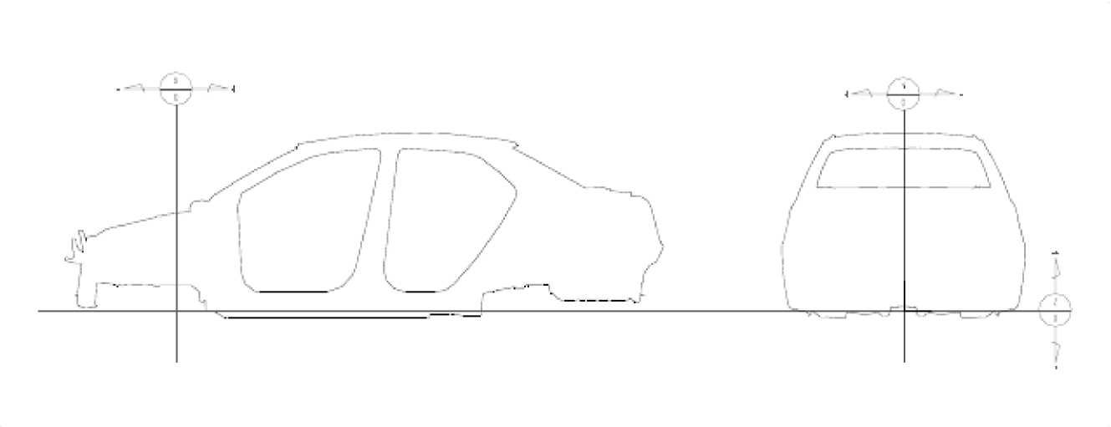
图1 — 1

由于夹紧位置的需要而将夹紧单元旋转一定角度时，其车线的标注如图1 — 2,其中aW45。
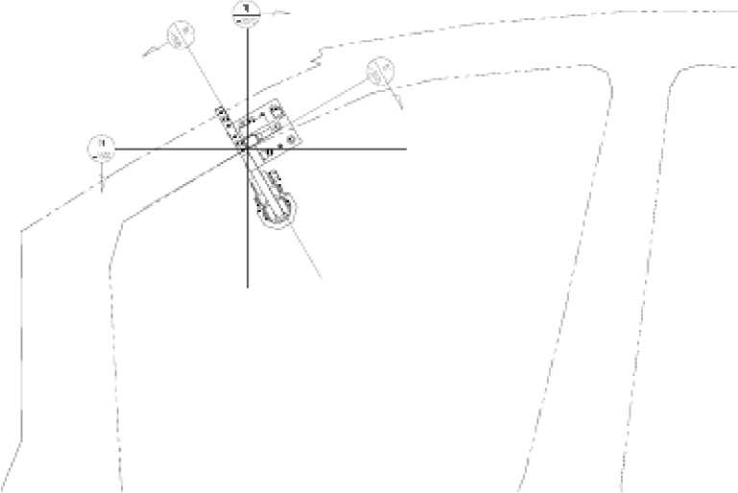
图1—2

- 夹紧单元（POST）
一个典型的夹紧单元通常包括L板、支板、夹紧臂、定位块、垫片、回转销、定位销、定位销连
接板、到位止动块或限位块、连接板、气缸等。见图1—3
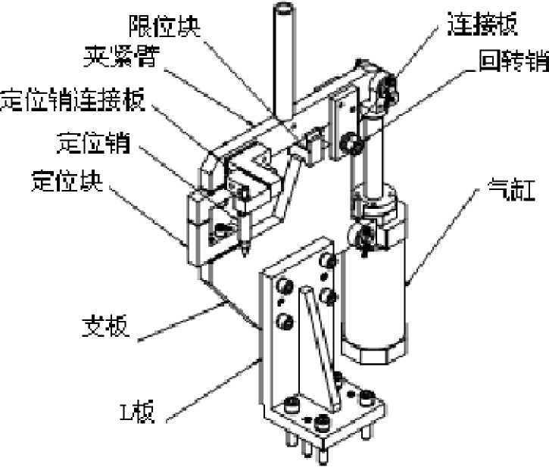
图1—3

3。夹具
一套完整的夹具一般包含若干夹紧单元（POST）、基板（BASE）、举升机构（LIFTER）甚至旋转机构。 根据操作方式可划分为手动夹具、气动夹具及液压夹具；根据控制方式可划分为气控夹具、电控夹具 等。见图1-4 （手动夹具），见图1—5 （气动夹具）。
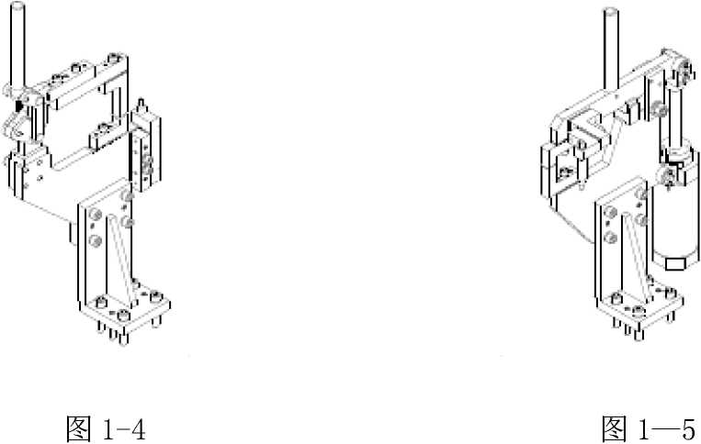

二 基板（Base板）
Base板一般由槽钢与钢板焊接而成。槽钢多采用10#、12#、14b#、16#、20#、25b#等，钢板厚度 多采用t=20mm或t=25mm（此为加工完成的厚度，选用毛料时，因考虑加工余量，相应的板厚取t=25mm 或t=30mm）。对于小夹具或滑台等亦可采用t=30~40mm的钢板焊接而成，而对于总拼夹具以及顶盖装 焊夹具，其滑台及支架则可采用矩形方管与钢板焊接而成。

1。Base的最大外形尺寸
对于Base的设计应充分考虑焊接及加工的工艺性，以及吊装、运输等方便性对于只加工顶底两面的 普通Base而言，其长度暂不界定，但宽度不得大于2m,能够运输的最大宽度（非Base本身）为2。
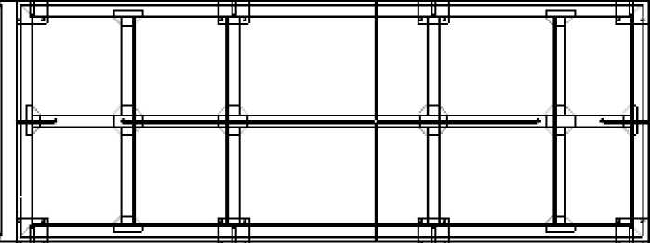
3m。见图2—1
图2—1
而对于较宽大的Base,为了使其便于加工，往往将其划分为若干个Base, Base间则以支架相联接，此 时该Base的单侧或双侧就需加工.见图2-2 （单侧），见图2-3（双侧）。
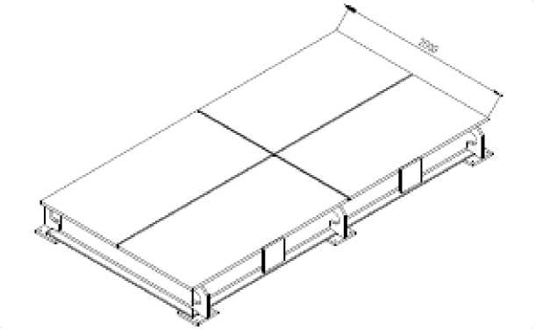
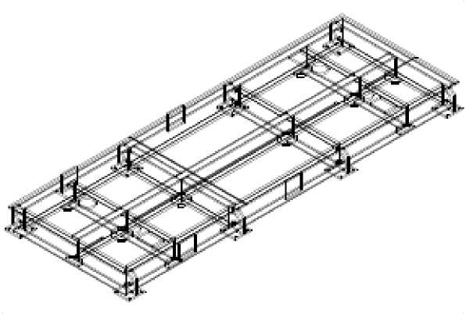
图2—2 图2-3
仅加工单侧：其宽度不大于2000mm，加工双侧时其宽度不大于1600mm，而对于Base长度方向的两端 需加工时其尺寸见图2—4.
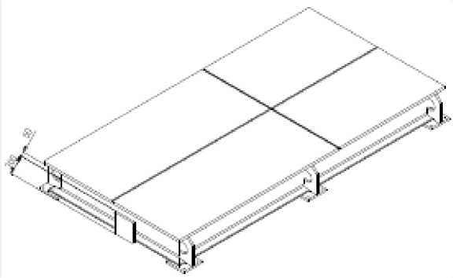

图2-4
对于总成线中装焊顶盖工位，其两侧滑台Base因较高，往往用方管焊接而成，此时其高度不大于 1550mm当其侧面需加工孔时，其距顶面最大距离不大900mm见图2—5.
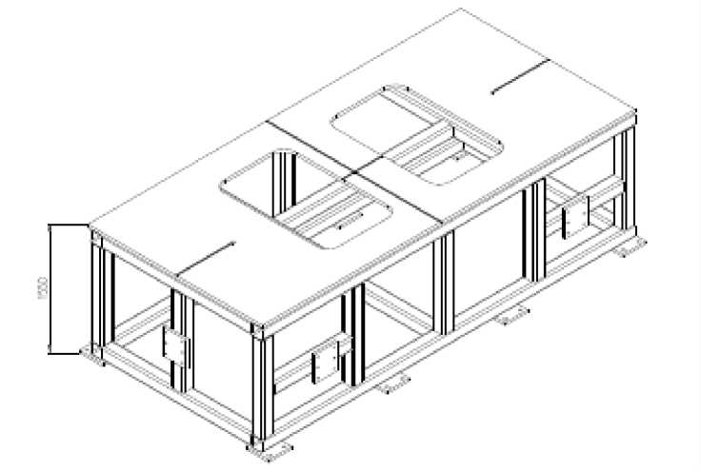
图2—5
2。Base尺寸与所使用型钢型号关系表:
BASE尺寸 | 800X1200 | 800X1200 1 1000X1600 | 1000X1600  1  1500X2000 | 1500X2000  I  2000X3200 | 2000X3200  1  3000X4000 | 3000X4000  1  3500X5000
上面板t1 | 20 | 20 | 20 | 20 | 20 | 25
卜面板t2 | 15 | 15 | 15 | 20 | 20 | 20
槽钢型号 | C10 | C12 | C14 | C16 | C20 | C25b
注：表中所示板厚t1、t2为加工完成的尺寸

3.Base设计中应注意焊接及加工工艺性
- 槽钢的布置
对于普通Base而言，槽钢布置见图2-6，槽钢间距为700mm〜900mm，个别情况除外，并且四周槽钢 搭接以八字为主，但如滑台以及Base间的连接板等，以方管、矩形管焊合而成的框架结构不允许
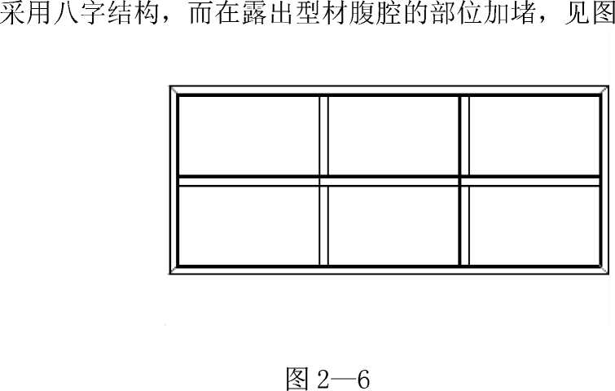
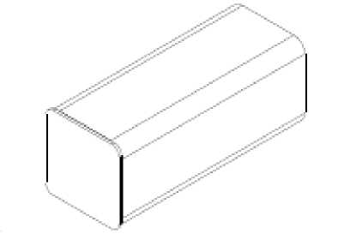
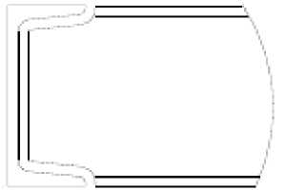
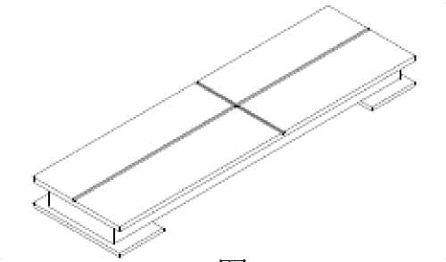
图2—7

b。槽钢的接口 见图2—8
图2-8
图2-9

c.在端面处钢板需探出槽钢20mm以便焊接。
d.对于长条型的小型Base，其结构应如图2-9所示，突出部便于机加工时装夹。

e.下板的布置如图2-10
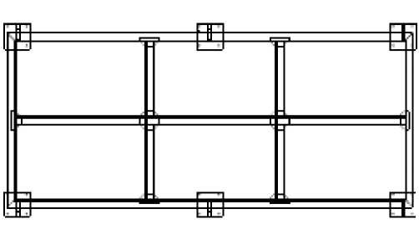
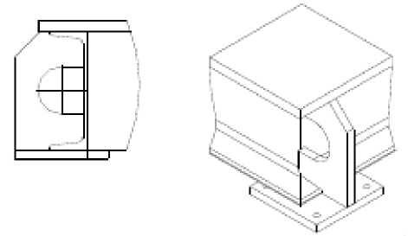
图 2—10
图 2-11

f。Base的起吊装置
小型Base使用起吊环，于Base 上表面钻M30螺孔，钻孔时应注意起吊钢丝绳是否会与Post等发生 干涉；大型Base需采用吊耳，结构见图2-11，其相关尺寸已形成标准。
g。地脚结构
地脚板结构如图2-12，其中过孔直径中28,螺孔尺寸为M24,且已形成标准。若Base较矮需加装支 腿时，其结构见图2-13.
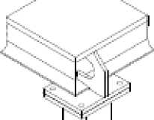
图 2—12
图 2—13
h。 若使用方管、矩形管焊合结构件及Base时，应预先加工出气孔，以免气体受热膨胀，引起不必要 的变形。
- Base的基准槽
基准槽的位置应优先选用车线数值的100的整倍数，其次选用车线数值的50的整倍数。对于小型 Base，基准槽可贯通，对于大型Base其基准槽可断续，（见图2 —14）此外在设计Base钻孔图时，尽 量避免将孔打入基准槽内。见图2-15
图 2—14
图 2-15
j。为避免Lifter及个别Post上气缸与Base干涉，应提前在Base板上开出相应孔，这些孔的位置 及尺寸应标示在Base焊接图中，以便在机加工前将孔切割出来,尤其当Post的气缸底部与Base面间 隙小于25mm或沉入Base面板以下时，其开孔尺寸见图2-16及图2-17，当该Post周围有其它夹紧单 元时，其开孔尺寸酌情而定。
图 2-16
图 2—17
k。对于旋转Base,为减小其转动惯量，一般只在有Post的部位铺以钢板，其它部位做镂空处理. 此外，旋转Base如无特殊情况，其拐角部位做倒角处理，（见图2-18）以减小其回转半径.

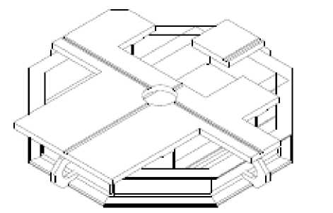
图 2-18

1。Base Link及联接板
当焊接线含输送机构时，为不使各单一夹具，因输送力的作用而产生偏移，需用Base Link将各单一 Base联接起来形成一个刚体，Base link 一般采用100X100方管或100X150矩形管焊合而成,其结构 形式如图2—19,其与Base间尺寸链见图2-20.联接板的作用是将Base与Base Link联接起来，现已 形成标准件见图2-21。
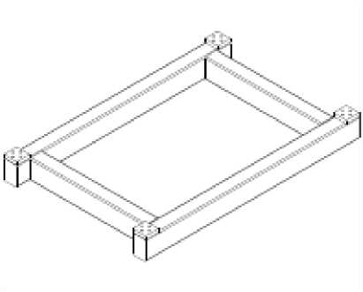
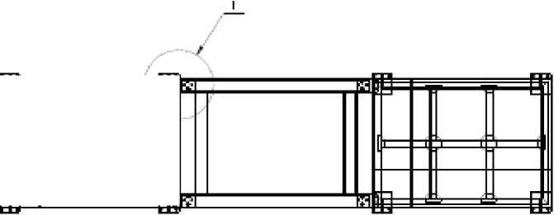
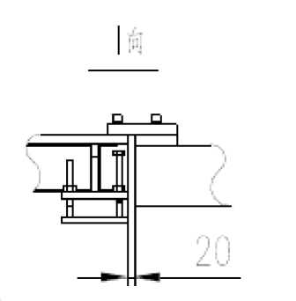
图 2-21
图 2—19
图 2—20
- L板及H腿
L板是固定在Base或H腿上，用以联接支板、夹紧臂及定位块等的专用支座。其高度自100mm至 500mm间，每隔50mm划分为2类9种规格，已形成标准。见图3—1及3—2.
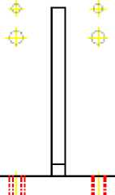
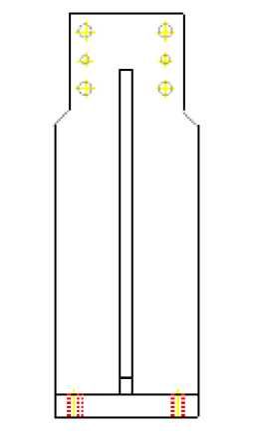
图3-1
图3—2
此外，在特殊场合为减小尺寸或减轻重量，可将L-Plate与支板作为一体或采用其它形式。见图3- 3 及 3—4。
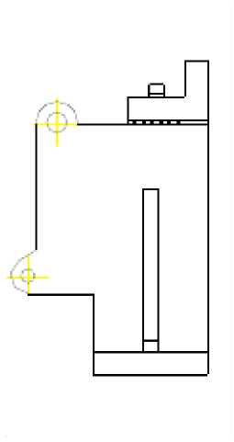
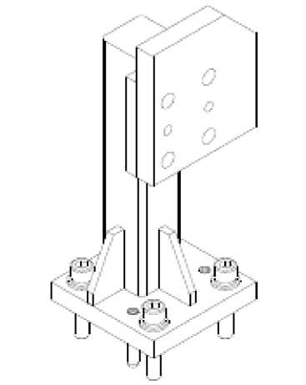
图3—3
图3-4

在车身线及侧围线上因采用了输送机构，工件与Base面间尺寸往往较大，此时就需在L-Plate及 Base间采用一个过渡的支撑架一一H腿。
目前H腿的高度自400mm〜1000mm间划分为4类12种规格.且已形成标准件.见图3—5及3—6
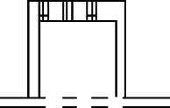
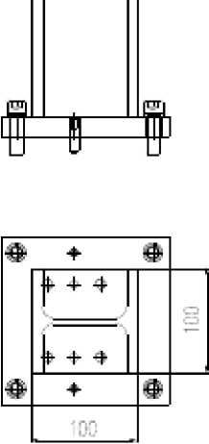
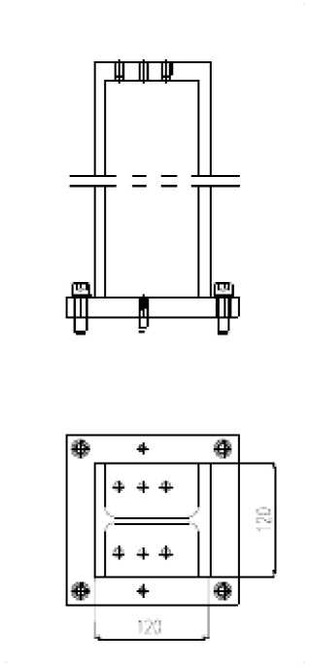
图3-5
图3-6

四。支板
目前，支板只将定位面与L—plate联接起来，其本身并不直接定位工件（个别情况例外），支板所用 材料为Q235-A，依据合同及技术协议其厚度分为16mm及19mm两种规格。见图4-1
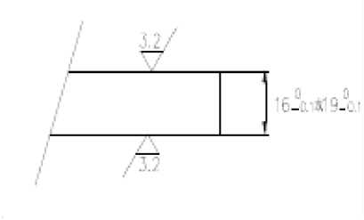
当支板尺寸过大时为减轻重量，可开孔处理，见图4-2；或将该Post分为两个，见图4-3.
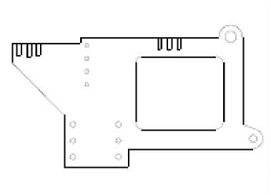
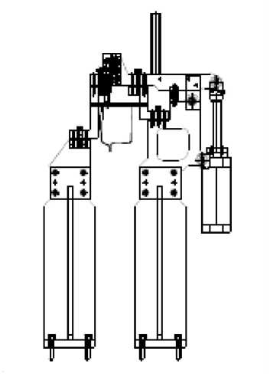
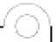
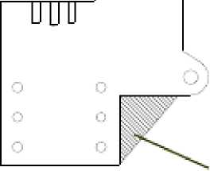
图4-2
去除

图4-3

图4-4

此外，为使气缸摆动灵活，其吊耳处，应为图4—4结构。
当Post上定位块A、B面间的斜角大于10°时，或夹紧臂上装有斜的Locate pin时，在支板及L- plate间需采用斜铁，其尺寸标注见图4—5.
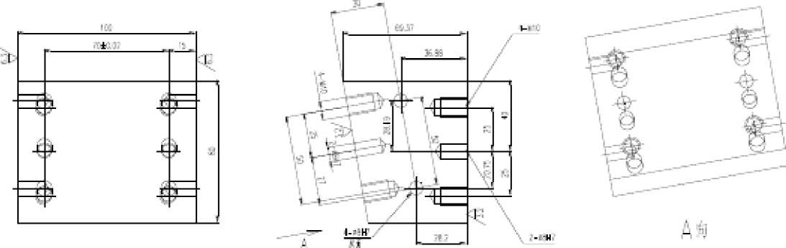

图4-5
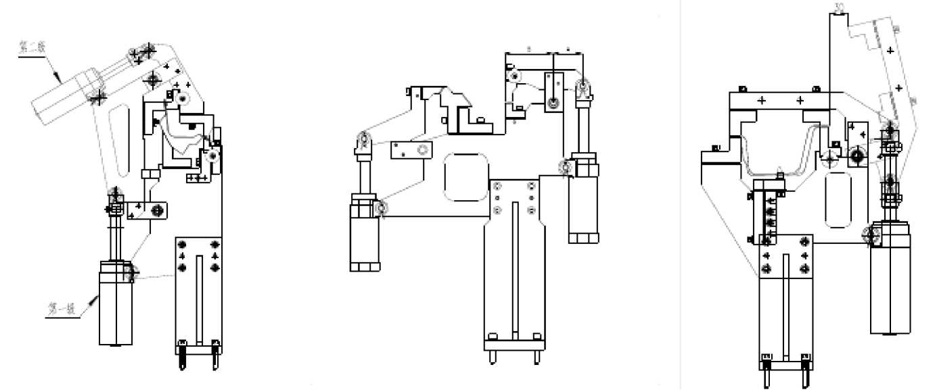
图5—1
图5-2
图5—3

五。夹紧臂

1。紧臂的夹紧力
普通Post中夹紧臂夹紧力不得小于30kgf,当Post为双级夹紧臂时，第一级气缸直径为①63，第二 级气缸直径为①50。(图5-1)此外，当Post为双夹紧臂且分为支板和夹紧臂时，支板侧气缸直径为 ①63，夹紧臂侧气缸直径为①50。见图5-2
一般情况下(图5—2)尺寸A=60，系统压力为0.5MPa，气缸的效率为80%时，夹紧臂的夹紧力如下表 所示：
缸径(mm) | 气缸力(kgf) | B/A
50 | 78。5 | 2.5
63 | 125 | 4.2
80 | 200 | 2。8

此外，对于汽车车架类夹具由于其板厚较 大，需要夹紧力在50〜80kg以上。此时，气缸直径应为
中63或中80。

2。 夹紧臂的开启角度：
为方便装卸工件,必须保证夹紧臂有一定的开启角度，一般而言，夹紧臂打开以后，其与工件间隙沿搬 运方向的投影不小于30mm，见图5-3。

3。 使用气缸夹紧时应注意的几个问题：
- 为保证夹紧，不能将气缸的行程全部使用出来，应保留5〜10mm余量.例如：额定行程为75mm的 气缸使用70mm作为实际行程，保留5mm以保证有效的夹紧。
- Hinge Pin在高度方向的位置应在实际行程的1/2高度以保证气缸在运动过程中摆动均匀，且两 个极限位置姿态一致。见图5-4。
- 气缸底部距Base面的间隙不小于25mm，气缸摆动的极限位置应在图中表达，其与可能发生干涉 的部位距离不得小于15mm.见图5—5。
- 当气缸行程较大时，应注意夹紧臂与气缸头的结合处以免干涉见图5-6。
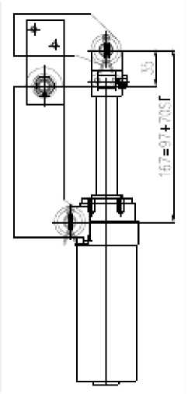
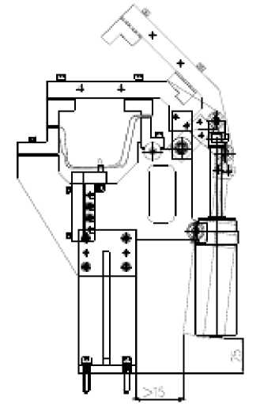
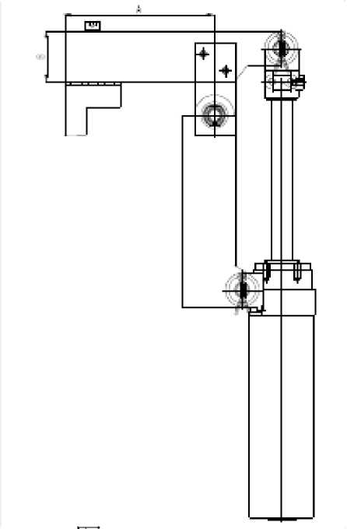
图5-6
图5-4
图5—5
以上内容仅为本文档的试下载部分，为可阅读页数的一半内容。如要下载或阅读全文，请访问：https://d.book118.com/325311342304011124

